Addendum E10 - Effets de la production de déchets
Strictement parlant, il n'est pas nécessaire de répondre à cette question car l'objet de la demande est simplement le renouvellement d'un permis environnemental ou d'un permis d'environnement et le renouvellement concerne des activités qui n'entraînent pas d'interventions physiques dans l'environnement. Toutefois, les déchets ne sont pas abordés dans l'EIE, c'est pourquoi un résumé de la manière dont la gestion des déchets est effectuée est fourni à titre d'information.
Les effets de la production de déchets ne sont pas significatifs car ils sont similaires aux effets de la production d'autres entreprises (plus grandes), de municipalités, ... Une gestion des déchets adaptée à la situation spécifique de l'aéroport (fractions de déchets spécifiques définies ci-dessous) est appropriée et le restera dans un avenir proche.

Gestion régulière des déchets
Les flux de déchets les plus courants (nommés en premier lieu) sont les suivants : déchets résiduels, papier et carton, PMD, films plastiques, verre, eaux grasses, liquides et gels, bois, métaux, huiles et graisses de friture, plastiques rigides, mousse de polystyrène, piles, appareils électroniques et lampes fluorescentes.
Les partenaires de Brussels Airport Company dans le domaine des déchets et de l'alimentation et des boissons (au sein de la même IIOA et donc pas dans le cadre d'un accord de coopération).
de tiers) est collectée aux endroits suivants
- Bâtiments du terminal, jetée A et jetée B
- Déchets provenant des bâtiments 705, 720, 753 et 706
- Activités côté piste
Ces déchets sont collectés à trois endroits différents :
- Parc à conteneurs Q19 (côté terre)
- Parc à conteneurs quai A (côté piste)
- Point de rencontre Brucargo (g705-706-720-753)
⁽⁾ *En outre, il existe trois autres fractions de déchets très spécifiques (voir ci-dessous) :
- Déchets d'aéronefs
- Sous-produits animaux
- Déchets FOD (FOD = Foreign object debris, tous les déchets qui n'ont pas leur place dans ou autour des aéronefs et qui présentent un risque pour les personnes ou les aéronefs)

Collection
En fonction des besoins du producteur de déchets, un conteneur approprié est fourni, ainsi que des sacs pour les déchets PMD et les feuilles d'aluminium. La responsabilité d'un tri correct des déchets incombe au producteur de déchets. Les flux de déchets sont collectés séparément dans des conteneurs distincts, à l'endroit où les déchets sont produits (par exemple, dans les restaurants, les halls de départ et d'arrivée, les immeubles de bureaux, les magasins, etc :)
- Conteneurs roulants (240L/770L/1100L) dans des sacs transparents :
  - Déchets résiduels
  - Papier et carton
  - PMD
  - Verre (240L)

  - Swill (140L)
- En vrac
  - Bois
  - Métal
  - KGA
- Les films plastiques sont collectés dans des sacs transparents perforés (240L).
- Les liquides et les gels sont collectés dans de grandes boîtes lors de la sélection (et sont triés dans le parc à conteneurs en fonction de leur utilité, voir l'annexe C6).

Parc à conteneurs
Il existe deux parcs à conteneurs à l'aéroport de Bruxelles, exploités par un tiers (aujourd'hui : Veolia). Ils sont ouverts tous les jours pendant certaines heures d'ouverture. Le producteur de déchets apporte lui-même ses déchets au parc à conteneurs, où ils sont correctement triés. Il s'agit de la gestion des déchets visés par les exceptions de la section 2 (exception 2), qui sont collectés dans le cadre de l'élimination régulière et ne sont donc pas des déchets visés par les établissements de la section 2 de la liste de classification.
Pendant les heures d'ouverture, un superviseur est toujours présent qui :
- Vérification de l'acceptation des déchets pour le tri - seuls les déchets correctement triés sont acceptés dans le parc à conteneurs.
- Peser et enregistrer les déchets par type et par producteur de déchets (il s'agit des différents partenaires de l'aéroport - seuls les partenaires enregistrés sont autorisés à déposer des déchets).
- Éliminer les déchets dans les conteneurs appropriés
- Remettre un nouveau conteneur vide au producteur de déchets.
Les déchets ne peuvent pas être déposés dans le parc à conteneurs sans la présence d'un surveillant.
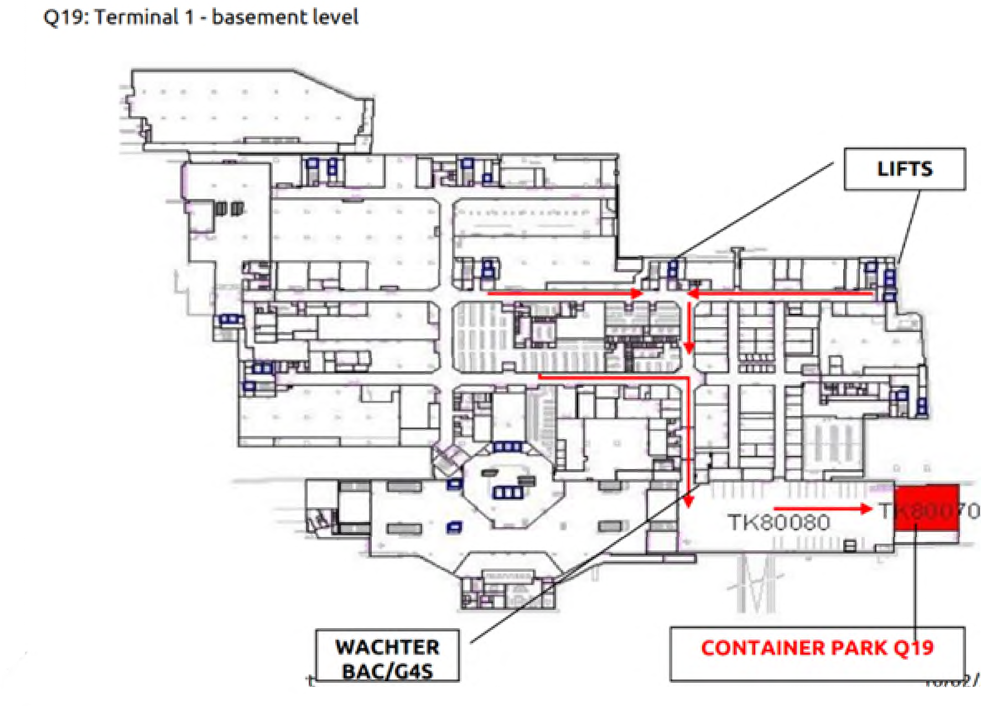
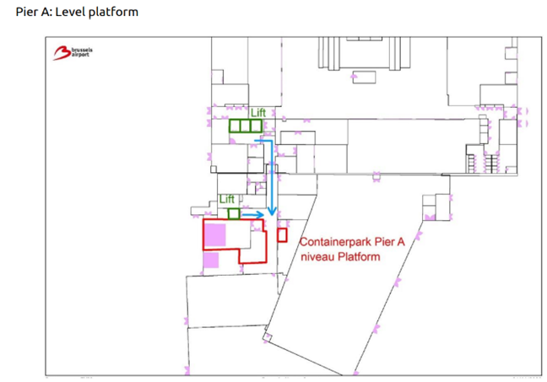
Points de ramassage à Brucargo
Les points de ramassage à Brucargo sont les suivants : bâtiments 705, 706, 720 et 753.
Une collecte récurrente standard est prévue pour les déchets résiduels, le papier et le carton, les PMD, les films plastiques. Autres déchets
les déchets sont collectés sur demande.

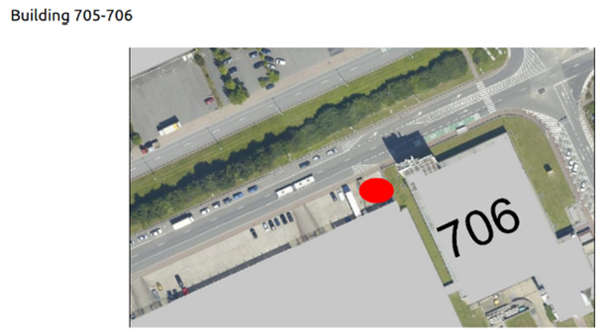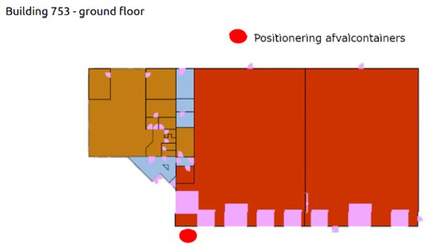
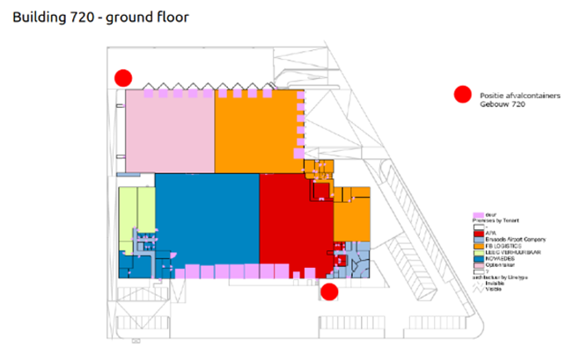

Déchets d'aéronefs

Les compagnies aériennes sont responsables en dernier ressort des déchets qu'elles produisent et sont chargées de leur collecte et de leur traitement. Cette responsabilité n'incombe pas à Brussels Airport Company.
Si les compagnies aériennes laissent des déchets sur la zone aéroportuaire (passerelles d'embarquement, aires de trafic),
...), l'inspection côté piste le vérifiera et le signalera. La compagnie aérienne sera contactée et le
l'élimination des déchets sera facturée.

Sous-produits animaux

Selon le VLAREM II, les sous-produits animaux sont définis comme suit : sous-produits animaux et produits dérivés non destinés à la consommation humaine, énumérés dans le règlement sur les sous-produits animaux (CE) n° 1069/2009 et son règlement d'application (UE) n° 142/2011 ;
Les sous-produits animaux peuvent être divisés en trois catégories :

- Catégorie 1 : Sous-produits animaux considérés comme des matières à haut risque et constituant une menace potentielle pour la santé humaine et animale en raison du risque de maladies transmissibles. Il s'agit, par exemple, de carcasses d'animaux infectés par certaines maladies, telles que la fièvre aphteuse, et de parties spécifiques de la carcasse considérées comme des matières à haut risque.

- Catégorie 2 : Sous-produits animaux qui ne sont pas des matières à haut risque mais qui peuvent néanmoins présenter un risque potentiel pour la santé humaine et animale. Il s'agit, par exemple, de sous-produits animaux dérivés d'animaux abattus à l'abattoir et non destinés à la consommation humaine, tels que les organes qui sont propres à la consommation de certaines espèces animales.

- Catégorie 3 : sous-produits animaux considérés comme des matières à faible risque et ne constituant pas une menace directe pour la santé humaine ou animale. Il s'agit, par exemple, de sous-produits animaux tels que le lait, les œufs et les produits qui en sont dérivés, qui ne répondent pas aux normes de consommation humaine mais peuvent être utilisés en toute sécurité pour l'alimentation animale ou à d'autres fins techniques.

Les bagages contenant des déchets dangereux de catégorie 1 peuvent être interceptés à deux moments :
- Lors de la manipulation par le bagagiste dans la salle de tri des bagages
- Lors de l'inspection par les douanes dans la zone de retrait des bagages
Les sous-produits animaux sont stockés dans les entrepôts frigorifiques prévus à cet effet :
  - Récupérer la pièce (2) à customs
  - Salle de tri des bagages (1) à handlers
  - Hall du fournisseur Q19 (4) à stocke jusqu'au transfert à l'entrepôt central si un reconditionnement est nécessaire
  - Quai B (BCU) (1)

Collection

Septoboxes
Lors de l'identification des sous-produits animaux, les parties concernées doivent stocker les marchandises dans les conteneurs prévus à cet effet, qui sont fournis par le service de gestion des déchets (BAC) sur demande. Les conteneurs sont fermés hermétiquement et pèsent jusqu'à 20 kg environ.
Après avoir scellé les conteneurs, le manutentionnaire/douanier les emmène dans la cellule réfrigérée prévue à cet effet.

Unité de contrôle des oiseaux

Les déchets animaux proviennent des activités de l'unité de contrôle des oiseaux et de la faune sauvage. Des gants en plastique jetables et des pinces d'environ 1,2 m de long sont fournis dans chaque véhicule. En cas de carcasse, les travailleurs portent des gants jetables et ramassent la carcasse à l'aide d'une pince. Celle-ci est immédiatement placée dans une septobox. À la fin de la période de travail, les septobox sont déposés dans l'entrepôt frigorifique du quai B.

Paquets plus importants
Les emballages plus volumineux (boîtes, valises, sacs de transport...) qui sont souillés et donc également considérés comme des sous-produits animaux et qui ne peuvent pas être emballés dans des boîtes septo sont emballés dans des sacs. Les bagages qui ne rentrent pas dans les boîtes septo sont reconditionnés chaque mois dans l'entrepôt central (g126) sous la supervision de Saniport.

- Reconditionnement
Le reconditionnement a lieu dans l'entrepôt central de l'aéroport, dans le bâtiment 126. Pendant la période de
le reconditionnement des bagages qui fuient, deux zones sont définies :
- Zone propre = zone qui ne peut pas être contaminée par les bagages
- Zone sale = zone d'ouverture et d'enregistrement des bagages
Il y a un contrôleur de Saniport (Santé publique) dans chaque zone, sans contact physique entre les deux zones.
Le reconditionnement est effectué par une entreprise spécialisée dans l'élimination des déchets. Elle se contente d'ouvrir les caisses et de placer leur contenu dans les conteneurs prévus à cet effet. Les conteneurs sont placés sur une palette. Une fois les conteneurs remplis et hermétiquement fermés, la palette est entièrement enveloppée d'un film plastique.
- Collecte et traitement
Les entrepôts frigorifiques du hall de réception des marchandises, du hall de tri des bagages et de la jetée B servent d'entrepôts intermédiaires. L'entreprise de nettoyage les achemine ensuite vers les quatre entrepôts frigorifiques du parc à conteneurs Q19. Lorsque les entrepôts frigorifiques sont pleins, BAC demande une collecte auprès du collecteur. Ces déchets sont finalement collectés par le collecteur en vue de leur traitement.

Déchets du SPF

Les débris de corps étrangers (FOD) sont des objets étrangers qui se trouvent dans les aéroports au mauvais endroit et qui, de ce fait, peuvent endommager les équipements ou blesser le personnel. Les FOD couvrent un large éventail de matériaux, notamment du matériel détaché, des morceaux de trottoir, du matériel de restauration, des matériaux de construction, des pierres, du sable, des morceaux de bagages et même des animaux sauvages.
Le SPF côté piste peut être trouvé dans les endroits suivants :
- Aire de manœuvre : pistes, voies de circulation
- Tabliers
- Entraînements de service
- Zones non revêtues
- Périphérique (* pas côté piste)
- Toutes les zones non répertoriées côté piste
Il est de la responsabilité de chacun de prévenir les déchets côté piste. En fonction de la zone où les déchets sont produits, le producteur est toujours responsable de la collecte et du traitement de ces déchets (par exemple, les manutentionnaires lors du traitement des avions sur l'aire de trafic, les compagnies aériennes et les déchets provenant des avions, ...).
Tous les objets trouvés sont correctement remis en stock ou déposés dans les réceptacles à FOD prévus à cet effet. Ces récipients (répartis sur le tarmac) sont fréquemment vidés et traités comme des déchets résiduels par le collecteur et le transformateur de déchets pour le compte de Brussels Airport Company.

